**COMMANDES UTILES**

Où enregistrer une image ? 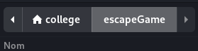

Faire un Clic-droit sur l’image puis “Save Image As”

Et l’enregistrer dans “college/escapeGame/” pas dans Téléchargements !!!

# Commandes du terminal

***ls*** : Cette commande liste tous les fichiers présents dans le répertoire où on se trouve.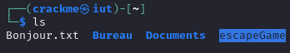

***cd*** [nom du répertoire] : Cette commande nous déplace vers le répertoire spécifié.

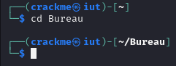

Pour sortir d’un dossier et remonter au dossier source : ***cd ..***

***cat*** [nom du fichier] : Cette commande affiche le contenu d’un fichier texte (.txt)

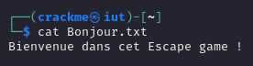

***./compile*** : Ce script lance le programme “memory” (l’une des épreuve). Il faut le lancer depuis le répertoire [memory/]

 ---> 